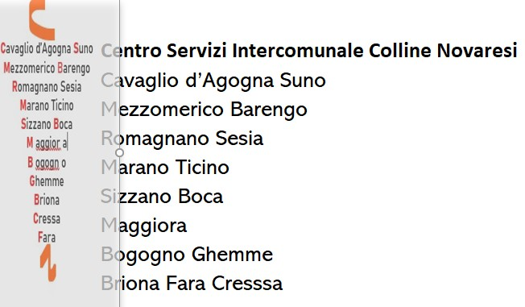

Servizio tecnico Alto Piemonte

Bollettino Difesa integrata Base

Vite nr 2 4 MAGGIO 2021

PERONOSPORA

IL RISCHIO LEGATO AD INFEZIONI PRIMARIE EVENTUALMENTE PARTITE CON LE PIOGGE DEL FINE SETTIMANA (FINO A 90 MM TOTALI) è ANCORA MOLTO BASSO. OCCORRE PERò ANTICIPARE LE PROSSIME PIOGGE ATTUALMENTE PREVISTE DA INIZIO SETTIMANA PROSSIMA

ATTENZIONE. INUTILE E SBAGLIATO TRATTARE PRIMA DI SABATO ALMENO
L’IDEALE SAREBBE LUNEDI 10 SE LE PREVISIONI DEL TEMPO DOVESSERO DARE ASCIUTTA TALE GIORNATA

Si consiglia DI UTILIZZARE:
MANCOZEB+CIMOXANIL+FOSETYL AL SE SI TRATTA SABATO-DOMENICA
E SE DOVESSERO ESSERE CONFERMATE PIOGGE PERDURANTI E INTENSE SU GRAN PARTE DELLA SETTIMANA PROSSIMA

IN ALTERNATIVA TRATTANDO LUNEDI E CON PREVISIONI DI PIOGGIA Più CONTENUTE(<50 MM TOTALI): MANCOZEB O METIRAM + CIMOXANIL

OIDIO
ASSOCIARE ZOLFO BAGNABILE (MEGLIO SE IN FORMULAZIONE OLEOSA) A DOSI MEDIE DI ETICHETTA (CONSIDERANDO IL RIDOTTO SVILUPPO DELLA VEGETAZIONE
,

TUTTE LE INDICAZIONI SUI NOMI COMMERCIALI DEI PRODOTTI, PRINCIPI ATTIVI, AVVERSITà VERSO LE QUALI SONO REGISTRATI E DOSAGGI DEGLI DEGLI STESSI, CONTENUTE NEI BOLLETTINI SONO SEMPRE DA VERIFICARE.
INOLTRE NON POSSONO ESSERE ESAUSTIVE DELL’INTERO PANORAMA DISPONIBILE SUL MERCATO. OGNI VITICOLTORE è LIBERO DI FARE SCELTE ALTERNATIVE. È’ INOLTRE SEMPRE SUO DOVERE E RESPONSABILITà ESCLUSIVA , ATTENERSI ALLE INDICAZIONI VINCOLANTI RIPORTATE SULLE ETICHETTE CHE REGOLANO L'USO DEL PRODOTTO FITOSANITARIO (IN PARTICOLARE PER LA TOSSICOLOGIA, DOSAGGI, AVVERSITà TARGET E BUONE NORME DI SICUREZZA-RISPETTO AMBIENTALE)

